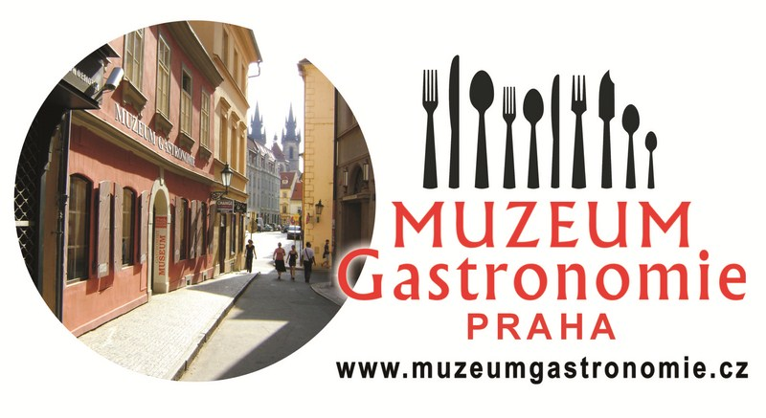
TISKOVÁ ZPRÁVA
Muzeum gastronomie v Praze slaví roční výročí svého otevření

Praha, 22. 5. 2013 první muzeum svého druhu nejen v Česku, Muzeum gastronomie, oslavilo první výročí.
Unikátní expozice provádí návštěvníky dějinami přípravy pokrmů od domestikace ohně po současnost. V tradiční hospodě, klasickém baru a vinném sklípku se seznámí s historií nejstarších a tradičních alkoholických nápojů, které v případě speciálních komentovaných prohlídek i ochutnají. V kupeckém krámě je okouzlí staré nádoby na uchovávání potravin a naivně roztomilé propagační plakáty a historické obaly.
Také expozice v prvním patře muzea je první svého druhu, ať již historie stolování a příborů, nebo galerie světových kuchařů a gastronomů. Nejen česká odborná i laická veřejnost je příjemně překvapena velkou a slavnou historií českých kuchařských knih, gastronomie a pohostinství, kterou najdou v Síni slávy.
Citujme zde znovu slova prof. Čeňka Zíbrta - „Je-li kuchařské umění měřítkem vzdělanostního pokroku a jsou-li na tom měřítku kuchařské knihy stupni zdokonalení, pak Čechové se po té stránce neopozdili. Tolik kuchařských knih bylo napsáno i tiskem vydáno od 16. století a tolik názvů českých jídel koluje po západní Evropě, že stupně onoho měřítka kvapně stoupají na počest staročeského umění kuchařského.“
Co se vše za ten rok u nás událo?
,, Od loňského května zhlédlo expozici Muzea gastronomie mnoho návštěvníků České republiky i z celého světa. Cestu si k nám našli mimo jiné i obyvatelé Patagonie a největšího ostrova na světě – Grónska. Všichni bez rozdílu národnosti přijímají muzeum s nadšením a vyzdvihují unikátní téma muzea. Kladně hodnotí výtvarnou stránku i nevtíravou edukativnost muzea“, říká kurátorka muzea Nina Provaan Smetanová.
Hlavní akcí k ročnímu výročí byl 1. Pražský košt ovocných destilátů, který úspěšně proběhl v sobotu 18. května. Hlavním vítězem a nositelem putovního poháru se stal Zdeněk Jelínek, pálenice Lubná. Tato akce se bude konat i v dalších letech.
V průběhu roku byla expozice muzea průběžně doplňována o zajímavé exponáty. Do Síně slávy české gastronomie byl uveden hoteliér Antonín Brandejs, majitel secesního hotelu Paříž, spolu s výjimečným stejnojmenným dortem. Jako první z českých chráněných značek dostal své čestné místo Pardubický perník.

V Muzeu gastronomie se konaly i další zajímavé akce. Kromě historicky první večerní prohlídky při světle svíček a baterek proběhl křest muzejního retro baru, kdy spatřil světlo světa zbrusu nový koktejl Muzea gastronomie – Medový hřebík namíchaný známým barmanem Alexem Mikšovicem.

V Síni slávy se konal křest knihy Můj divotvorný hrnec jednoho z nejslavnějších českých šéfkuchařů Jaroslava Sapíka a knihy MasterChef – Deník vítěze autora Petra Jonáše, popisující průběh vysoce sledované kuchařské show.

Menší zahraniční skupiny absolvovali v muzejní kuchyni lekce vaření, kdy se pod odborným dozorem naučily uvařit či upéct českou tradiční dobrotu. S velkým ohlasem se setkala řízená degustace španělských vín a tematicky zaměřené komentované prohlídky s ochutnávkou vybraných destilátů.

Přivítali jsme u nás i celou řadu známých osobností, např. režiséry Josefa Vondráčka a Zdeňka Trošku, herečku a producentku Danu Homolovou, účastníky pořadu TOP STAR magazín -herce Ivana Vyskočila, Lumíra Olšovského, zpěvačku a moderátorku Petru Černockou, herečku Vlastu Žehrovou, zpěvačku Heidi Janků, moderátorku Marii Tomsovou, herce a moderátora Jiřího Krampola, herečku a malířku Ivu Hütnerovou, operní zpěvačku Andreu Kalivodovou, spisovatelku a moderátorku Halinu Pawlowskou a soutěžící Miss Princess.

Mezi pravidelné návštěvníky patří školní skupiny, od mateřských škol až po vysoké. Nejen zajímavostí z oblasti gastronomie, ale i stylu života našich předků jsme již předali desítkám školních výprav. Komentované prohlídky pro školní skupiny přizpůsobují zkušení průvodci věku a zaměření žáků., Připraveny jsou pracovní listy, nejen v českém, ale i anglickém a německém jazyce, které obohacují výuku českých i zahraničních škol.
Během prvního roku otevření muzea pravidelně prezentovali Studenti odborných škol své kuchařské dovednosti v moderní předváděcí kuchyni muzea. Návštěvníci mohli nejen obdivovat jejich kuchařské dovednosti, ale tradiční české speciality, které byly tématem tohoto školního roku, také ochutnat. Jmenovitě si velmi vážíme spolupráce se školami: SOŠ a SOU Kladno, SOŠ a SOU Beroun-Hlinky, Střední škola a Vyšší odborná škola cestovního ruchu České Budějovice, Střední škola živnostenská Sokolov, Střední odborná škola a střední odborné učiliště Vlašim a Střední škola, základní škola a mateřská škola pro sluchově postižené, Holečkova 4, Praha 5. Velký ohlas u návštěvníků měli také tematicky prostřené stoly, na kterých se mimo zmíněných škol ještě podílelo, SOU U Krbu.
Pro příští školní rok se návštěvníci mohou těšit na speciality ze zemí Evropské unie.

Muzeum Gastronomie najdete na Starém Městě pražském, v Jakubské ulici č. 12.
Více informací na www.muzeumgastronomie.cz

Pro tisk: Nina Provaan Smetanová, kurátorka Muzea Gastronomie, tel.: 775291381

